Шахматный турнир «Белая ладья»
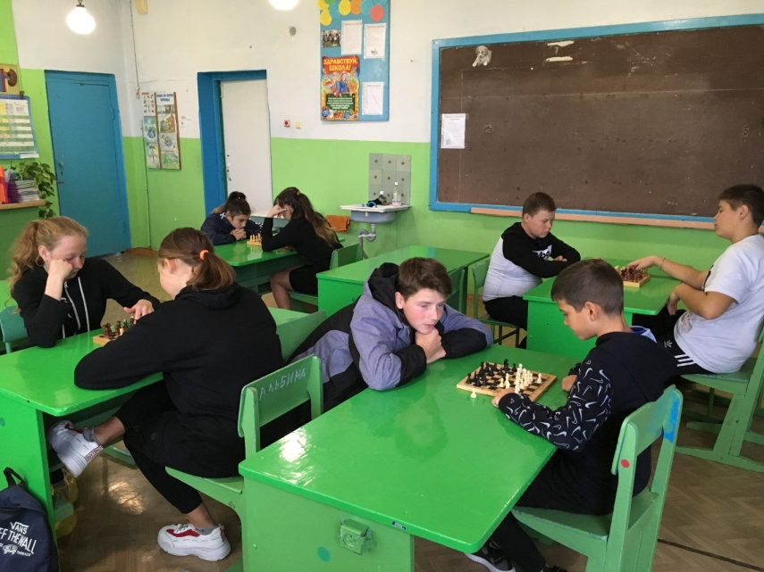
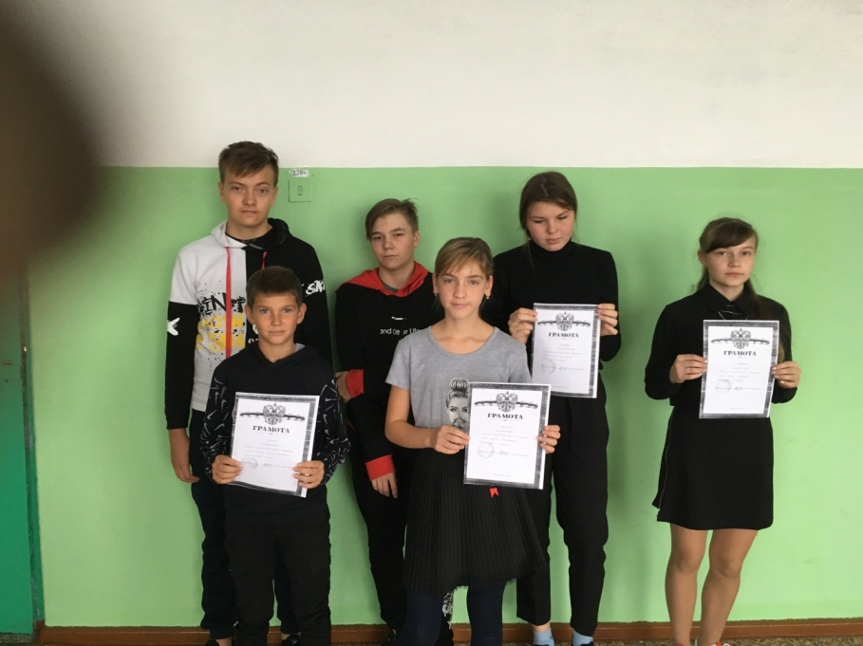
С 6 по 17 сентября в ГБОУ ООШ прошел турнир по шахматам «Белая ладья». В турнире были задействованы начальное и среднее звено. Особенно азартно проходили игры среди 2-5 классов. Лучшими игроками среди мальчиков стал Устинов Денис. Среди девочек лучшим была признана Маслова Дарья с 4 класса. Среди девочек 6-9 классов лучшими игроками стали Леонтьева Кристина 9 класс, Жмурова Юля 8 класс. Среди мальчиков Иванов Николай 9 класс и Запорожцев Илья 7 класс. Все победители получили грамоты. Молодцы ребята!!!

